**Indicação Nº 1779/2022**

CÂMARA MUNICIPAL DE ITAPEVI

**ENCAMINHA-SE**

11/10/2022

_______________________

**PRESIDENTE**

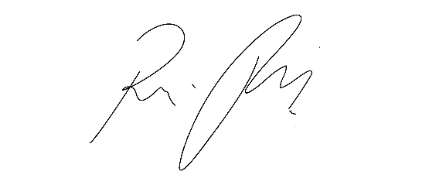

**Súmula:** Solicita providências do Poder Executivo na pessoa do Senhor Prefeito Igor Soares Ebert, junto a Secretaria Municipal de Infraestrutura e Serviços Urbanos Sr. Marcos de Oliveira Anjos, sobre a concretagem da viela Água Mansa, , localizada paralelamente com a Rua Maestro Gilberto de Pinho, altura do número 273 - Jardim Paulista, nesta urbe.

**INDICO** à Mesa, na forma regimental vigente, que seja oficiado ao Excelentíssimo Igor Soares Prefeito Municipal, junto a Secretaria Municipal de Infraestrutura e Serviços Urbanos, Sr. Marcos de Oliveira Anjos, sobre a concretagem da viela Água Mansa, , localizada paralelamente com a Rua Maestro Gilberto de Pinho, altura do número 273 - Jardim Paulista, nesta urbe.

**JUSTIFICATIVA**

**Senhor Presidente,**

**Senhores Vereadores,**

**Senhoras Vereadoras,**

Tal solicitação faz-se necessária, tendo em vista reclamações recebidas de moradores que utilizam a viela para se locomover entre suas residências, trabalhos, escolas e outros, mas que em dias de chuva fica difícil a circulação pelo local, pois a mesma encontra-se com muitos buracos o que faz com que fique perigoso, podendo causar acidentes com as pessoas que trafegam pelo local.

Sala das Sessões Bemvindo Moreira Nery, 04 de outubro de 2022.

**Mauricio Alonso Murakami  
(Mauricio Japa)  
Vereador**